SSIF: Musik & Kultur arrangerer og indbyder alle til:
Musik og hygge i Multihuset
Alle interesserede indbydes hermed til koncert i Multihuset.
Onsdag, den 29. januar kl. 19.30 i Store sal i Multihuset.

Vi gentager succesen fra sidst de var på besøg:
The Grand High Band
Bandet slog tilskuerrekord ved sidste års havnekoncert i Ry, hvor ikke mindre end 1.200 mødte frem og fik en hel uforglemmelig aften. Her er et orkester, der kan det hele og med gang i den. Musikken spænder over Credence Clearwater Revival, Smokie, Country, de gode gamle 60’er og 70’er numre garneret med de bedste af Lars Lilholt, Poul Krebs, Gasolin, Gnags, John Mogensen, Kim Larsen, TV 2, Brian Adams, Elvis og Beatles. En festlig og alsidig musikaften - venter os.

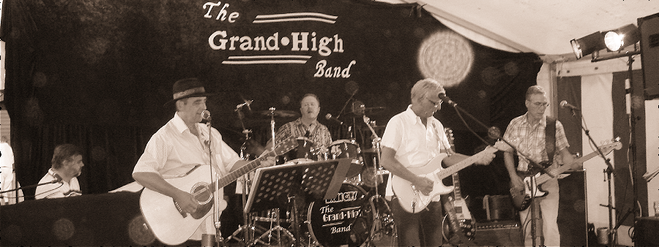

Inden koncerten er der endvidere mulighed for fællesspisning og hygge, hvor vi så mødes kl. 18.00 til fællesspisning. Menuen er bøf med bløde løg, kartofler, sovs og rødbeder og koster kr. 75 og koncerten koster kr. 75. Øl, vin, vand og kaffe m.v. til rimelige priser.
Alle er velkomne såvel til fællesspisningen, som til koncerten. Ønsker man at være med til fællesspisningen, er tilmelding nødvendig på mail: melgaard@post1.dknet.dk, eller ved sms på 4062 6759, senest 27.01.2020

På vegne SSIF: Musik og Kultur: Keld Melgaard Kristensen

